

**Pressemitteilung**

**Reform der Grundsteuer: Hausbau darf kein Luxus werden!**

*Hausbau-Unternehmer Jürgen Dawo fordert maßvolles Vorgehen bei der Reform der Grundsteuer. Normalverdiener sollten nicht noch mehr belastet werden.*

Am 10. April 2018 urteilte das Bundesverfassungsgericht, dass die für die Berechnung der Grundsteuer maßgeblichen Einheitswerte für Häuser und Grundstücke verfassungswidrig seien.

Kein Wunder, in Westdeutschland sind bisher Werte aus dem Jahr 1964 zu Grunde gelegt worden, in Ostdeutschland sogar Werte aus dem Jahr 1935. Das führt dazu, dass aktuelle Entwicklungen seit Jahren unberücksichtigt blieben. Ein Haus, dass in den 1960er Jahren in einem unbeliebten Industrieviertel entstanden ist, kann heute in einem angesagten Bezirk stehen. Eine luxuriöse Villa am Stadtrand kann weniger besteuert werden, als ein Mehrfamilienhaus in Zentrumsnähe.

„Die Reform ist längst überfällig, die erhobenen Grundsteuern entsprechen schon lange nicht mehr den realen Verhältnissen. Deshalb begrüße ich das Urteil, hoffe aber, dass in den Gemeinden jetzt nicht eine Goldgräberstimmung ausbricht und die Belastungen für Eigentümer weiter steigen. Hausbau darf kein Luxus werden“, sagt Jürgen Dawo, Gründer von Town & Country Haus, Deutschlands führende Massivhausmarke.

Die Richter in Karlsruhe legten fest, dass eine Reform der Grundsteuer bis Ende 2019 abgeschlossen sein muss. Die praktische Umsetzung der reformierten Grundsteuer soll bis 2024 erfolgen. Sollte bis dahin keine Neuregelung zustande kommen, ist die weitere Erhebung der Grundsteuer nach altem System unzulässig.

**Keine weitere Belastung von Mietern und Eigentümern durch Grundsteuer-Reform**

Wer gerade ein Haus gebaut hat oder sich für den Hausbau interessiert ist verunsichert: wird die Grundsteuer steigen und ist ein Eigenheim dann noch bezahlbar? Auch Mieter müssen befürchten, dass eine höhere Grundsteuer über die Nebenkosten an sie weitergereicht wird.

Im Jahr 2014 betrug das Grundsteueraufkommen rund 11 Milliarden Euro. Fast 96 Prozent entfielen davon auf die Grundsteuer B, also die Grundsteuer für bebaute oder bebaubare Grundstücke und den darauf befindlichen Gebäuden. Die Grundsteuer A, also agrar- und forstwirtschaftliche Flächen, machte gerade einmal 0,4 Milliarden Euro aus. Derzeit muss im Kreis Bamberg ungefähr mit einer Grundsteuer von 75 Euro gerechnet werden, am meisten zahlen Hausbesitzer in Frankfurt mit mehr als 300 Euro im Jahr. Die Grundsteuer ist eine verlässliche Einnahmequelle für Gemeinden. Über den Hebesatz können sie die Höhe der jährlichen Steuereinnahmen beeinflussen.

Schon als der einheitliche Grunderwerbsteuersatz von 3,5 Prozent im Jahr 2006 in Deutschland abgeschafft wurde, nutzten die Länder die Gelegenheit und hoben die Steuersätze kräftig an – auf bis zu 6,5 Prozent. „Natürlich könnten die Gemeinden im Zuge einer Grundsteuer-Reform die Hebesätze weiter steigern. Das würde vor allem Normalverdiener belasten, die sich den Traum vom Hausbau erfüllen wollen. Wir versuchen mit unseren Massivhäusern den Bau zu mietähnlichen Konditionen zu ermöglichen, dies wird jedoch immer schwieriger, wenn die externen Rahmenbedingungen für den Hausbau sich kontinuierlich verschlechtern. Ich halte diese Entwicklung für sehr gefährlich, denn mietfreies Wohnen spielt in der privaten Altersvorsorge für Familien eine immer wichtigere Rolle“, gibt Dawo von Town & Country Haus zu bedenken.

Kurz nach Bekanntgabe des Urteils stellte auch Bundesfinanzminister Olaf Scholz klar, dass er eine Erhöhung der Grundsteuer im Zuge der Reform verhindern möchte. Es gelte einen Kompromiss zwischen den Einnahmen der Gemeinden und der Belastung der Eigentümer zu finden.

**Komplizierte Neuregelung der Grundsteuer ist nicht zu erwarten**

Viel Zeit für die Reform der Grundsteuer bleibt nicht. Da die Diskussion um die Reform der Grundsteuer seit 1997 geführt wird, gibt es bereits verschiedene Modelle für die längst überfällige Neuregelung.

Das sogenannte **Kostenwertmodell**, das von Gemeinden bevorzugt wird, sah eine Ermittlung des Grundstückswertes auf Basis des Bodenrichtwertes und den Baukosten des Hauses vor. Doch die Ermittlung der notwendigen Werte würde zu viel Zeit beanspruchen und wäre auch langfristig zu kompliziert. Außerdem würde dieses Modell zu einer definitiven Steigerung der Grundsteuer für Eigentümer führen, wenn die Gemeinden ihre Hebesätze nicht entsprechend senken würden.

Ebenfalls diskutiert wird das sogenannte **Südländermodell**, das von Hamburg, Bayern und Baden-Württemberg vorgeschlagen wurde. Hierbei sollen der Grundsteuer der Grundstückswert und die Gebäudeflächen zu Grunde gelegt werden.

Eine weitere Alternative ist eine **Bodenwertsteuer**. Hierbei wird der Wert des Grundstücks auf Basis des Bodenrichtwertes ermittelt. Die Bodenrichtwerte werden bereits alle 2 Jahre erhoben und spiegeln damit stets die aktuelle Marktentwicklung wider. Der Bürokratieaufwand bliebe also in Grenzen und es gäbe Anreize für eine Zusammenarbeit zwischen Gemeinden und Immobilieneigentümer. Je besser die Infrastruktur und die Kommunalwirtschaft, desto höher die Steuereinnahmen.

**Ballungszentren und attraktive Wohnlagen wohl am stärksten von Reform betroffen**

Ob Mieten oder Grundstückspreise – in Ballungszentren und besonders attraktiven Wohnlagen sind die Wohn- und Baukosten in den letzten Jahren explodiert. Mit der kommenden Grundsteuer-Reform sind besonders hier steigende Belastungen zu befürchten, wenn die Berechnung des Steuersatzes an die aktuellen Marktgegebenheiten angepasst wird.

„Ich denke, wer in kleineren Städten oder auf dem Land wohnt, muss weniger eine enorme Steigerung der Grundsteuer befürchten. Wir sehen schon lange einen Trend, dass Normalverdiener sich mehr für den Hausbau auf dem Land oder im Einzugsgebiet mittlerer Städte interessieren. Hierbei spielt der Kostenfaktor natürlich eine große Rolle“ so Jürgen Dawo.

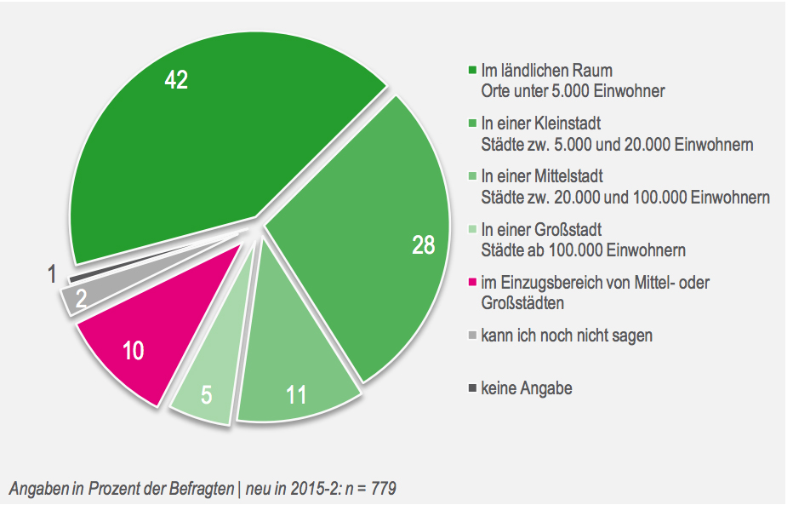

Quelle: bau-o-meter 2015, aproxima Gesellschaft für Markt- und Sozialforschung

Laut bau-o-meter der aproxima Gesellschaft für Markt- und Sozialforschung bevorzugen 42 Prozent der Befragten den Hausbau in Gemeinden mit weniger als 5.000 Einwohnern, 28 Prozent möchten in Städten mit maximal 20.000 Einwohnern leben.

***Über Town & Country Haus:***

*Das 1997 in Behringen (Thüringen) gegründete Unternehmen Town & Country Haus ist die führende Massivhausmarke Deutschlands. Im Jahr 2017 verkaufte Town & Country Haus mit über 300 Franchise‐Partnern 4.466 Häuser und erreichte einen Systemumsatz-Auftragseingang von 844,29 Millionen Euro. Damit ist Town & Country Haus Deutschlands meistgebautes Markenhaus.*

*Rund 40 Typenhäuser bilden die Grundlage des Geschäftskonzeptes, die durch ihre Systembauweise preisgünstiges Bauen bei gleichzeitig hoher Qualität ermöglichen. Für neue Standards in der Baubranche sorgte Town & Country Haus bereits 2004 mit der Einführung des im Kaufpreis eines Hauses enthaltenen Hausbau‐Schutzbriefes, der das Risiko des Bauherrn vor, während und nach dem Hausbau reduziert.*

*Für seine Leistungen wurde Town & Country Haus mehrfach ausgezeichnet: So erhielt das Unternehmen zuletzt 2013 den „Deutschen Franchise‐Preis“. Für seine Nachhaltigkeitsbemühungen wurde Town & Country Haus zudem mit dem „Green Franchise‐Award“ ausgezeichnet. 2014 wurde Town & Country Haus mit dem Preis „TOP 100“ der innovativsten Unternehmen im deutschen Mittelstand ausgezeichnet. Zudem wurde Town & Country Haus bei zahlreichen Wettbewerben nominiert und erhielt im Jahr 2017 den Hausbau-Design-Award für das Doppelhaus „Aura 136“ in der Kategorie „Moderne Häuser“.*

***Firmenkontakt:****Annika Levin   
Town & Country Haus Lizenzgeber GmbH   
Hauptstr. 90 E   
99820 Hörselberg-Hainich OT Behringen   
Tel. 036254-7 5 0   
Fax 036254-7 5 140  
E-Mail* [*presse@tc.de*](mailto:presse@tc.de)[*www.HausAusstellung.de*](http://www.HausAusstellung.de)